«Мнемотехника как инструмент развития связной речи у детей дошкольного возраста»

Мы часто слышим от родителей такие слова: «У нас стихи не запоминаются! Пересказывать не получается. Ребенок не может запомнить текст, путается в строчках». В то же время родители говорят, что их ребенок великолепно запоминает рекламу или может легко пересказать очередную серию любимого мультфильма, с достаточно сложно произносимыми словами. В чём причина?
Дело в том, что в первом случае, при разучивании, например, стихотворения, требуется произвольное запоминание, а во втором - действует непроизвольное, основанное на эмоциях и интересе ребёнка.
В дошкольном возрасте преобладает наглядно-образная память, и запоминание носит в основном непроизвольный характер, у детской памяти удивительное свойство – исключительная фотографичность.
И почему бы этим не воспользоваться для реализации и повышения эффективности коррекционного обучения детей связно, последовательно, грамматически правильно излагать свои мысли, пересказывать тексты, описывать различные события, явления из окружающей жизни, заучивать стихотворения, загадки и т.д. Главное этот процесс «обернуть» в занимательную, увлекательную и игровую деятельность, может даже где-то продуктивную, где каждый захочет показать свои знания.
И одним из них таких приемов может служить мнемотехника.
Мнемотехника - это
− от греч. «mnemonikon» искусство запоминания, это система «внутреннего письма», основанная на записи в мозг связей между зрительными образами;
− это совокупность методов и приёмов, облегчающих процесс запоминания, сохранения и воспроизведение информации, путем образования дополнительных ассоциаций, и конечно развитие связной речи.
Основной «секрет» мнемотехники очень прост и хорошо известен: когда человек в своём воображении соединяет несколько зрительных образов, мозг фиксирует эту взаимосвязь. Детям с речевыми нарушениями сложно запомнить слова с неизвестным, абстрактным значением. То, что прочно ассоциируется, — запоминается, а то, что не образует прочных ассоциативных связей, — забывается.
Начиная свою работу по данной проблеме, я рассмотрела факторы, облегчающие процесс становления связной речи. Один из таких факторов -наглядность. Рассматривание предметов, картин помогает детям называть предметы, их характерные признаки, производимые с ними действия. В качестве второго вспомогательного фактора я выделила создание плана высказывания.
Как любая работа, мнемотехника строится от простого к сложному. Начинала работу с простейших мнемоквадратов, последовательно переходила к мнемодорожкам, и позже - к мнемотаблицам. Содержание мнемотаблицы - это графическое или частично графическое изображение персонажей сказки, явлений природы, некоторых действий и др. путем выделения главных смысловых звеньев сюжета рассказа. Главное – нужно передать условно-наглядную схему, изобразить так, чтобы нарисованное было понятно детям. Схемы служат своеобразным зрительным планом для создания монологов, помогают детям выстраивать строение рассказа, последовательность рассказа, лексико-грамматическую наполняемость рассказа. Мнемотаблицы - схемы служат дидактическим материалом в моей работе по развитию связной речи детей.
Для детей среднего дошкольного возраста можно использовать цветные мнемотаблицы, т. к. у детей остаются в памяти отдельные образы: елочка - зеленая, ягодка – красная. Для детей старшего возраста схемы создаются в одном цвете, чтобы не отвлекать внимание на яркость символических изображений.
Мнемотаблицы особенно эффективны при разучивании стихотворений. Суть заключается в следующем: на каждое слово или маленькое словосочетание придумывается картинка (изображение); таким образом, все стихотворение зарисовывается схематически. После этого ребенок по памяти, используя графическое изображение, воспроизводит стихотворение целиком. На начальном этапе предлагается готовая план - схема, а по мере обучения ребенок также активно включается в процесс создания своей схемы.
Обучение детей – это увлекательное занятие, но и трудоемкое. Проведение занятий с использованием мнемотехники требует тщательной предварительной подготовки в отборе речевого материала, игр, в изготовлении наглядных пособий. И чем раньше учить детей рассказывать или пересказывать, используя метод мнемотехники, тем выше будет уровень их подготовки к школе. Ведь связная речь является важным показателем умственных способностей ребенка и готовности его к школьному обучению.

Мнемоквадрат- это отдельный схематический рисунок, с определённой
информацией.
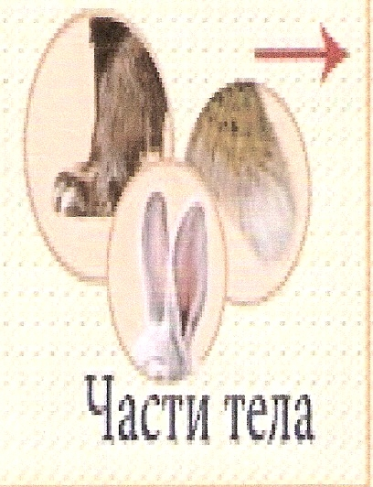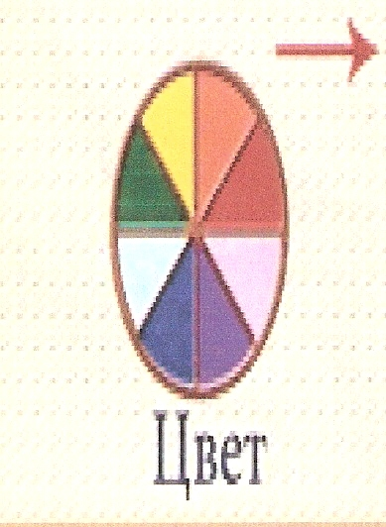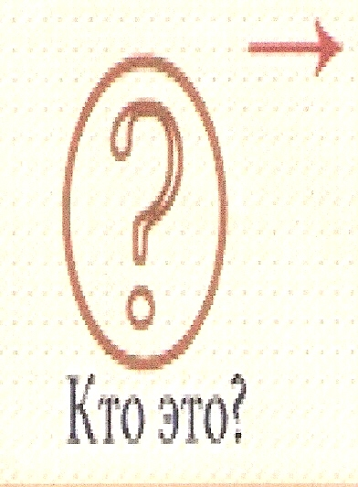

Мнемодорожка

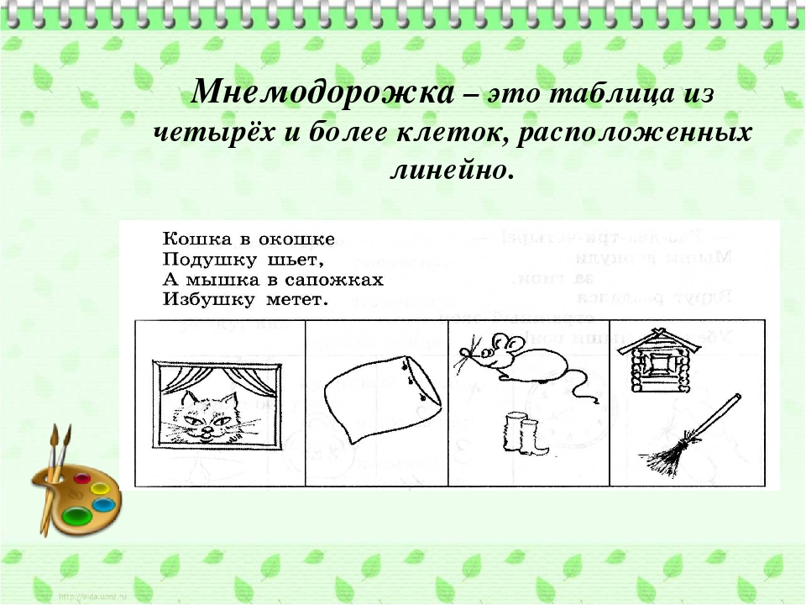

Учим стихи

